中国铁矿石价格指数（CIOPI）

中国钢铁工业协会 2016年10月14日印发

一、进口铁矿石价格（OPI）
10月14日，直接进口铁矿石62%品位干基粉矿到岸价格为57.07美元/吨（即0.9205美元/吨度），环比每吨上升0.44美元，升幅为0.78%；当月平均价格为56.45美元/吨。
10月14日，现货贸易进口铁矿石62%品位干基粉矿人民币含税价格为492.54元/吨，环比每吨上升2.64元，升幅为0.54%，当月平均价格为484.81元/吨。
10月14日，直接进口铁矿石58%品位干基粉矿到岸价格为48.89美元/吨（即0.8429美元/吨度），环比每吨上升0.50美元，升幅为1.03%，；当月平均价格为48.20美元/吨。
10月14日，现货贸易进口铁矿石58%品位干基粉矿人民币含税价格为425.49元/吨，环比每吨上升2.11元，升幅为0.50%，当月平均价格为417.69元/吨。
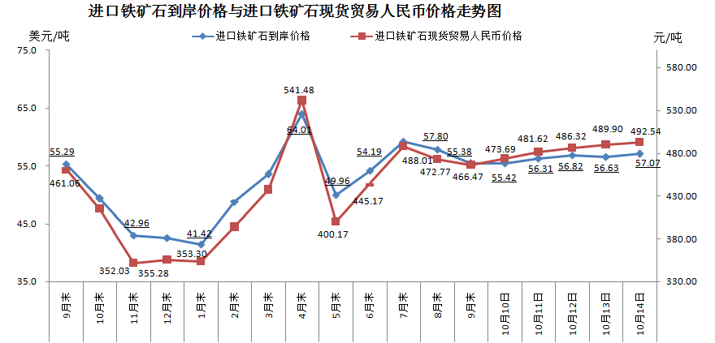
二、国产铁矿石价格
10月14日，国产铁矿石62%品位干基铁精矿含税价格为536.40元/吨，环比持平，比进口铁矿石高43.66元/吨，升高幅度为8.90%；当月平均价格为535.74元/吨，比进口铁矿石高50.93元/吨，升高幅度为10.51%。
10月14日，国产铁矿石65%品位干基铁精矿含税价格为569.43元/吨，环比持平；当月平均价格为568.67元/吨。
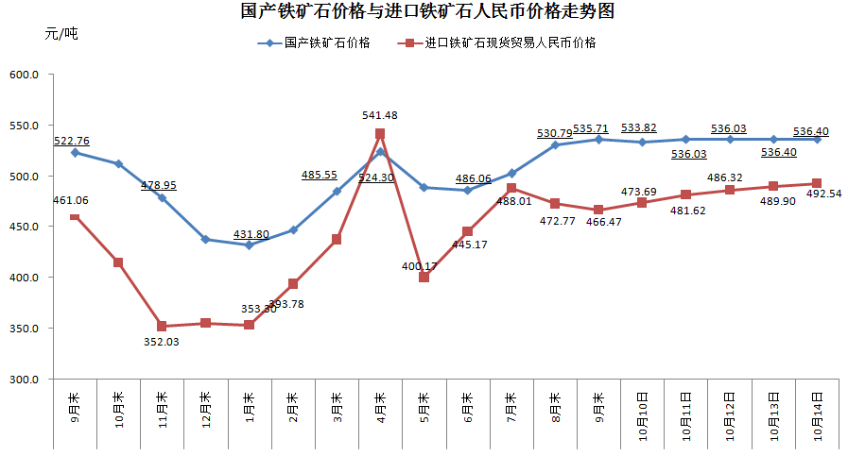
三、中国铁矿石价格指数（CIOPI）
10月14日，中国铁矿石价格指数（CIOPI）210.84点，环比上升1.37点，升幅为0.65%。其中：国产铁矿石价格指数为208.46点，环比持平；进口铁矿石价格指数为211.29点，环比上升1.63点，升幅为0.78%。
